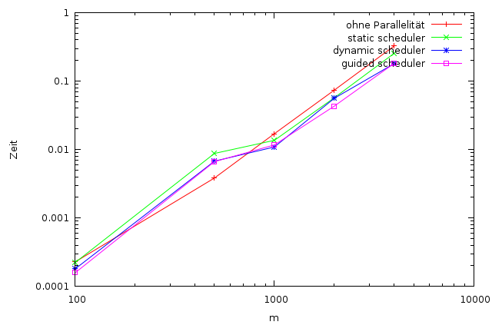
Der Geschwindigkeitsvorteil der Parallelisierung ist nicht groß. Für kleine Problemgrößen ist die sequentielle Variante sogar schneller.

